实验三 软件详细设计
（实验报告）
姓名：余锦梁 学号：2024214914 班级：2421816

一、实验目的
学会运用几种常用的软件详细设计工具，如程序流程图、盒图、PAD图和判定表，将给定的软件问题描述转化为过程设计结果；同时进行环路复杂度（McCabe复杂度）计算，判断结构化设计结果的复杂性，为后续的编码实现与单元测试打下基础。

二、实验内容与要求
（一）软件模块的详细设计：
1．某航空公司行李托运费问题的详细设计：乘客可免费托运重量不超过20公斤的行李，超过20公斤后，头等舱国内乘客超重部分每公斤收费6元，公务舱国内乘客每公斤收费8元，经济舱国内乘客每公斤收费10元；外国乘客超重部分每公斤收费比国内乘客多1.5倍；残疾乘客超重部分每公斤收费比正常乘客少一半。要求对该问题进行分析与设计。
2．在作业二（软件总体设计）所建立的“碎片化任务智能归集系统”软件体系及功能模块设计的基础上，自行选择软件中的核心模块进行分析，开展模块级详细设计。
（二）软件模块的详细设计任务：
1．绘制模块/算法程序流程图；2．用Word绘制详细设计结果的判定表；3．用类C/Java代码写出伪码；4．用McCabe方法计算程序复杂度（先将程序流程图映射为控制流图，再计算环形复杂度，并将计算过程写入实验报告）。

三、实验设计与结果

（一）航空公司行李托运费问题的详细设计

1．问题描述
某航空公司规定：乘客可免费托运重量不超过20公斤的行李。当行李重量超过20公斤时，对头等舱的国内乘客，超重部分每公斤收费6元；对公务舱的国内乘客，超重部分每公斤收费8元；对经济舱的国内乘客，超重部分每公斤收费10元。对外国乘客，超重部分每公斤收费比国内乘客多1.5倍；对残疾乘客，超重部分每公斤收费比正常乘客少一半。要求设计该行李托运费计算程序。

2．问题分析
该问题的输入数据为：行李重量W、乘客类型T（国内/外国）、舱位等级C（头等舱/公务舱/经济舱）、残疾标志D（正常/残疾）；输出数据为：应付托运费charge。计算规则可整理为：若W≤20，则不收费；若W>20，超重重量excess=W-20，先按舱位确定国内正常乘客的基础单价（头等舱6元、公务舱8元、经济舱10元），再按乘客类型和残疾情况调整价格系数：外国乘客系数为1.5，残疾乘客系数为0.5（两类系数可叠加），最后按“费用=超重重量×基础单价×价格系数”计算托运费。
说明：按教材对该题的通行理解，题中“外国乘客收费比国内乘客多1.5倍”即外国乘客单价为国内乘客对应舱位单价的1.5倍；“残疾乘客收费比正常乘客少一半”即残疾乘客单价为正常乘客单价的0.5倍，两类优惠可以叠加。

3．程序流程图
依据上述分析，用程序流程图描述行李托运费的计算过程，如图1所示。图中菱形框为判断节点，矩形框为处理节点，平行四边形框为输入/输出节点。
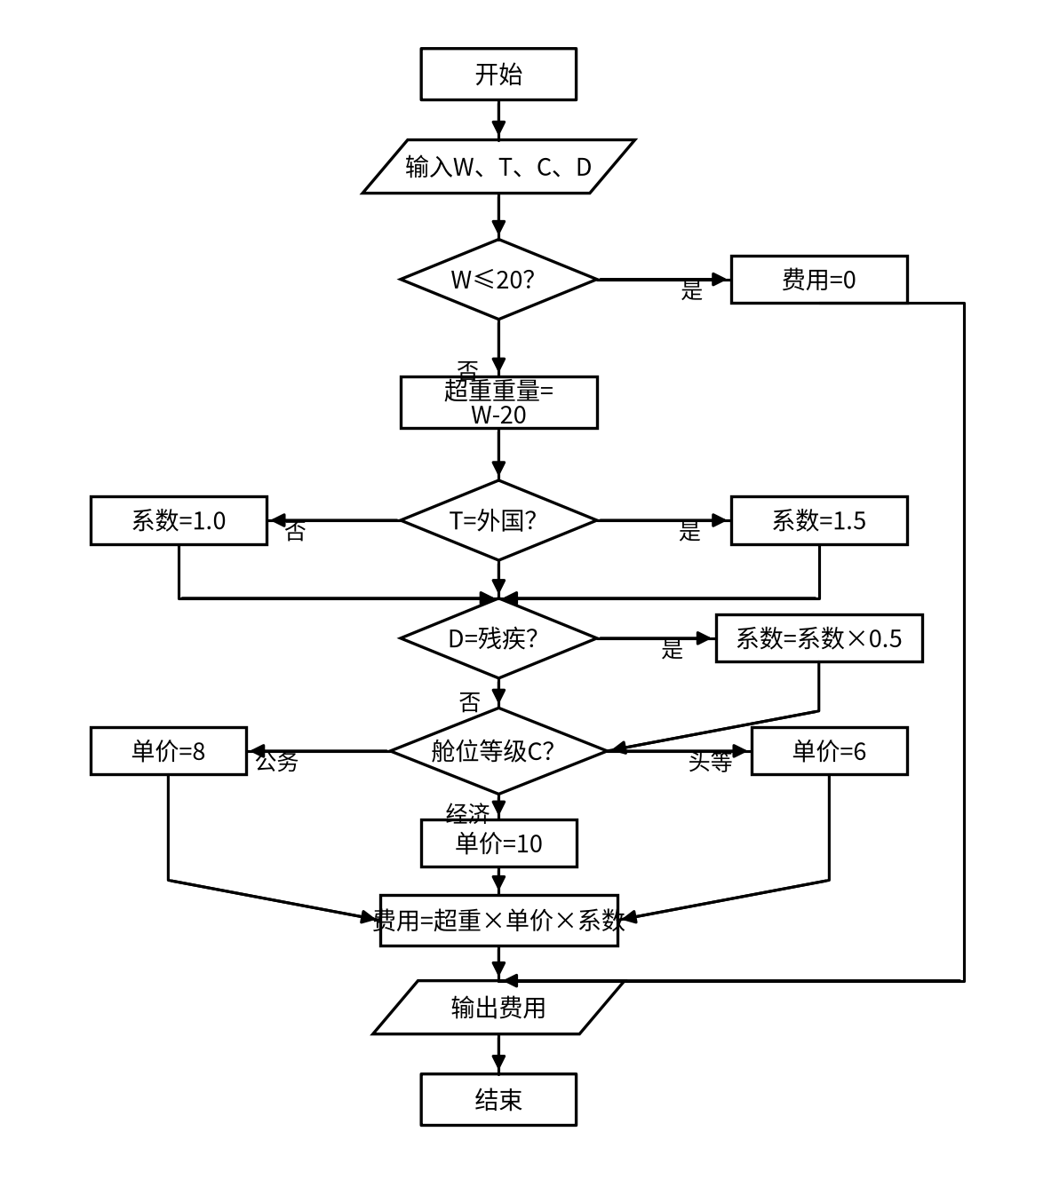
图1 行李托运费计算程序流程图

4．判定表
该算法含有多个条件（是否超重、乘客国籍、舱位等级、是否残疾）及其组合，适合用判定表描述。条件桩为：C1行李是否超重（W>20）、C2乘客国籍（国内/外国）、C3舱位等级（头等舱/公务舱/经济舱）、C4是否残疾（是/否）；动作桩为：A1不收费、A2按对应单价收取超重费用。当行李未超重时，无论其他条件如何均不收费；当行李超重时，按国籍、舱位、残疾情况组合确定单价。行李托运费判定表如表1所示。
表1 行李托运费计算判定表
规则 | 超重（W>20） | 乘客国籍 | 舱位等级 | 是否残疾 | 动作（托运费/元）
R1 | 否 | — | — | — | 不收费（0）
R2 | 是 | 国内 | 头等舱 | 否 | excess×6
R3 | 是 | 国内 | 公务舱 | 否 | excess×8
R4 | 是 | 国内 | 经济舱 | 否 | excess×10
R5 | 是 | 外国 | 头等舱 | 否 | excess×9（6×1.5）
R6 | 是 | 外国 | 公务舱 | 否 | excess×12（8×1.5）
R7 | 是 | 外国 | 经济舱 | 否 | excess×15（10×1.5）
R8 | 是 | 国内 | 头等舱 | 是 | excess×3（6×0.5）
R9 | 是 | 国内 | 公务舱 | 是 | excess×4（8×0.5）
R10 | 是 | 国内 | 经济舱 | 是 | excess×5（10×0.5）
R11 | 是 | 外国 | 头等舱 | 是 | excess×4.5（6×1.5×0.5）
R12 | 是 | 外国 | 公务舱 | 是 | excess×6（8×1.5×0.5）
R13 | 是 | 外国 | 经济舱 | 是 | excess×7.5（10×1.5×0.5）

表中excess表示超重重量（excess=W-20）。该判定表共覆盖2×2×3×2=24种条件组合中的全部有效组合（未超重时其余条件无关，合并为规则R1），逻辑完整、无遗漏。

5．伪码（类C语言）
用类C语言描述行李托运费算法的伪码如下：
/* 功能：计算航空行李超重托运费 */
BEGIN
/* 输入：W为行李重量；T为乘客类型（0=国内，1=外国）；
C为舱位等级（1=头等舱，2=公务舱，3=经济舱）；
D为残疾标志（0=正常，1=残疾） */
INPUT(W, T, C, D);
FREE_LIMIT = 20; /* 免费托运限额（公斤） */
IF (W <= FREE_LIMIT) THEN /* 未超重，免费托运 */
charge = 0;
ELSE
excess = W - FREE_LIMIT; /* 计算超重重量 */
IF (T == 1) THEN /* 外国乘客：国内单价的1.5倍 */
factor = 1.5;
ELSE
factor = 1.0;
ENDIF
IF (D == 1) THEN /* 残疾乘客：正常乘客的一半 */
factor = factor * 0.5;
ENDIF
SWITCH (C) /* 按舱位确定国内基础单价 */
CASE 1: rate = 6; BREAK; /* 头等舱 */
CASE 2: rate = 8; BREAK; /* 公务舱 */
CASE 3: rate = 10; BREAK; /* 经济舱 */
ENDSWITCH
charge = excess * rate * factor; /* 计算托运费 */
ENDIF
OUTPUT(charge); /* 输出托运费 */
END

6．用McCabe方法计算程序复杂度
先将图1的程序流程图映射为控制流图。控制流图中的节点表示一个或多个顺序执行的处理块，带箭头的有向边表示控制流向，判断节点引出两条分支。行李托运费算法的控制流图如图2所示（节点编号与图1中的处理步骤对应）。
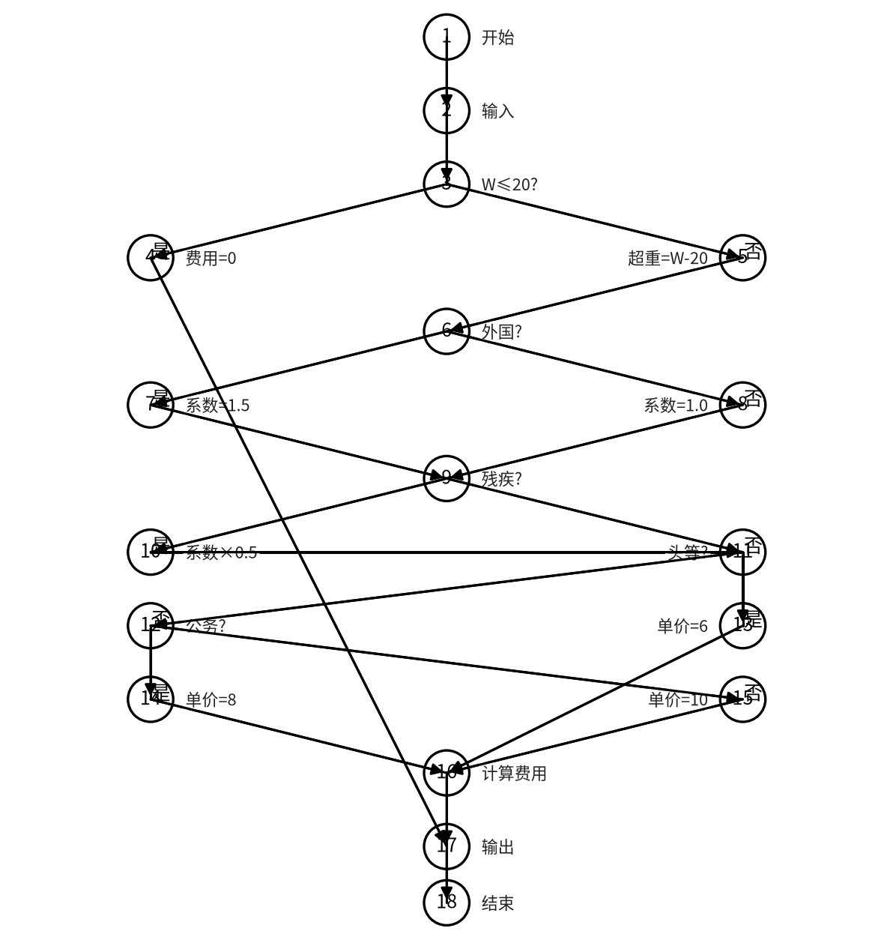
图2 行李托运费算法控制流图

（二）“碎片化任务智能归集系统”核心模块的详细设计

1．模块选择与功能分析
作业二的“碎片化任务智能归集系统”软件结构图中，系统划分为用户登录管理、任务录入处理、智能归集与分类、结果展示与导出四个一级模块。其中“智能归集与分类”模块承担系统的核心业务逻辑，下辖关键词提取、任务去重、智能归类三个二级功能，并与底层“优先级打分”“消息提醒”等支撑模块联动，是全系统的关键模块，故选择该模块进行详细设计。
该模块的输入为：任务文本T（来源于文本导入、语音录入或手动输入）、已有任务库TaskBase、关键词规则库RuleBase；输出为：任务类别（匹配类别或“待人工分类”）、任务优先级（高/中/低）以及更新后的任务清单，并触发消息提醒。

2．模块处理流程设计
模块处理流程设计如下：（1）对输入的任务文本提取关键词；（2）将关键词与任务库中已有任务比对，若相似度超过阈值则判定为重复任务，合并到原任务并标记重复，直接更新任务清单、触发消息提醒；（3）非重复任务按关键词与规则库类别匹配，匹配则归入对应类别（如会议、财务、人事等），未匹配则归入“待人工分类”；（4）进行优先级打分：关键词权重达到高阈值或任务紧急则置为高优先级，权重达到中阈值置为中优先级，否则为低优先级；（5）保存任务记录、更新任务清单与消息提醒；（6）输出分类结果与优先级。

3．程序流程图
依据上述处理流程，绘制“智能归集与分类”模块的程序流程图，如图3所示。
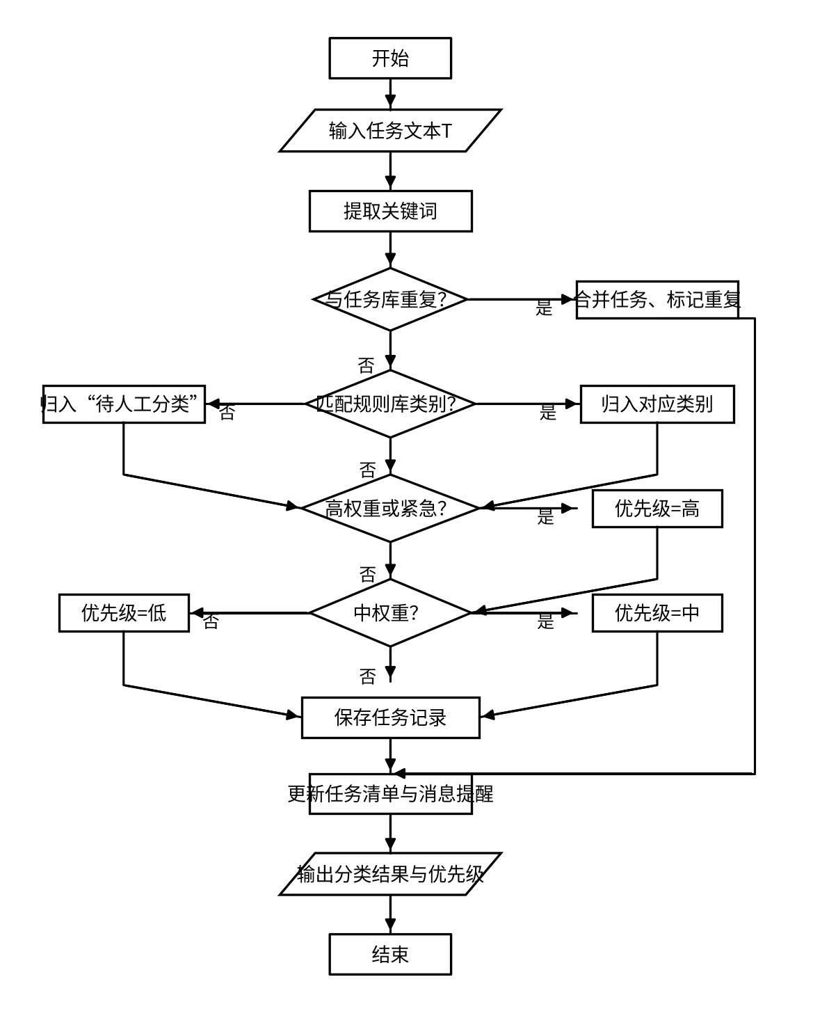
图3 智能归集与分类模块程序流程图

4．判定表
模块的去重判断、类别匹配与优先级打分涉及多个条件组合，用判定表描述。条件桩为：C1与任务库是否重复、C2是否匹配规则库类别、C3是否高权重或紧急、C4是否中权重；动作桩为：A1合并任务并标记重复、A2归入对应类别、A3归入“待人工分类”、A4优先级=高、A5优先级=中、A6优先级=低、A7保存并更新任务清单。模块判定表如表2所示。
表2 智能归集与分类模块判定表
规则 | 与任务库重复 | 匹配规则库类别 | 高权重或紧急 | 中权重 | 动作
R1 | 是 | — | — | — | A1合并任务并标记重复；A7保存并更新任务清单
R2 | 否 | 是 | 是 | — | A2归入对应类别；A4优先级=高；A7
R3 | 否 | 是 | 否 | 是 | A2归入对应类别；A5优先级=中；A7
R4 | 否 | 是 | 否 | 否 | A2归入对应类别；A6优先级=低；A7
R5 | 否 | 否 | 是 | — | A3归入“待人工分类”；A4优先级=高；A7
R6 | 否 | 否 | 否 | 是 | A3归入“待人工分类”；A5优先级=中；A7
R7 | 否 | 否 | 否 | 否 | A3归入“待人工分类”；A6优先级=低；A7

判定表中“重复任务”规则优先级最高，一旦判定重复即执行合并，不再进行归类与优先级打分；其余规则按“类别匹配→优先级”两级条件组合划分，逻辑完整、无冗余。

5．伪码（类Java语言）
用类Java语言描述该模块算法的伪码如下：
/* 功能：任务智能归集与分类（关键词提取→任务去重→智能归类→优先级打分） */
public class TaskClassifier {
public Result classify(Task task, TaskBase taskBase,
RuleBase ruleBase) {
// 1. 提取任务关键词
keywords = extractKeywords(task.getText());
// 2. 任务去重：与任务库比对，相似度超过阈值视为重复
if (isDuplicate(keywords, taskBase)) {
taskBase.mergeToExisting(keywords); // 合并到原任务
task.markDuplicated(); // 标记重复
taskBase.updateTaskList(); // 更新任务清单
return new Result(“重复任务，已合并”, task.getPriority());
}
// 3. 智能归类：关键词与规则库类别匹配
String category;
if (ruleBase.matchCategory(keywords)) {
category = ruleBase.getMatchedCategory(); // 归入匹配类别
} else {
category = “待人工分类”; // 未匹配则转入工分类
}
// 4. 优先级打分
Priority priority;
if (getWeight(keywords) >= HIGH_WEIGHT || task.isUrgent()) {
priority = HIGH; // 高优先级
} else if (getWeight(keywords) >= MID_WEIGHT) {
priority = MID; // 中优先级
} else {
priority = LOW; // 低优先级
}
// 5. 保存任务记录并更新任务清单
taskBase.saveTask(category, priority);
taskBase.updateTaskList();
return new Result(category, priority);
}
}

6．用McCabe方法计算程序复杂度
将图3的程序流程图映射为控制流图，如图4所示。其中节点4（重复判断）、6（类别匹配判断）、9（高权重或紧急判断）、11（中权重判断）为判定节点，节点5为“重复”分支的处理节点，节点10、12、13为优先级赋值节点，节点14为所有分支的汇合点。
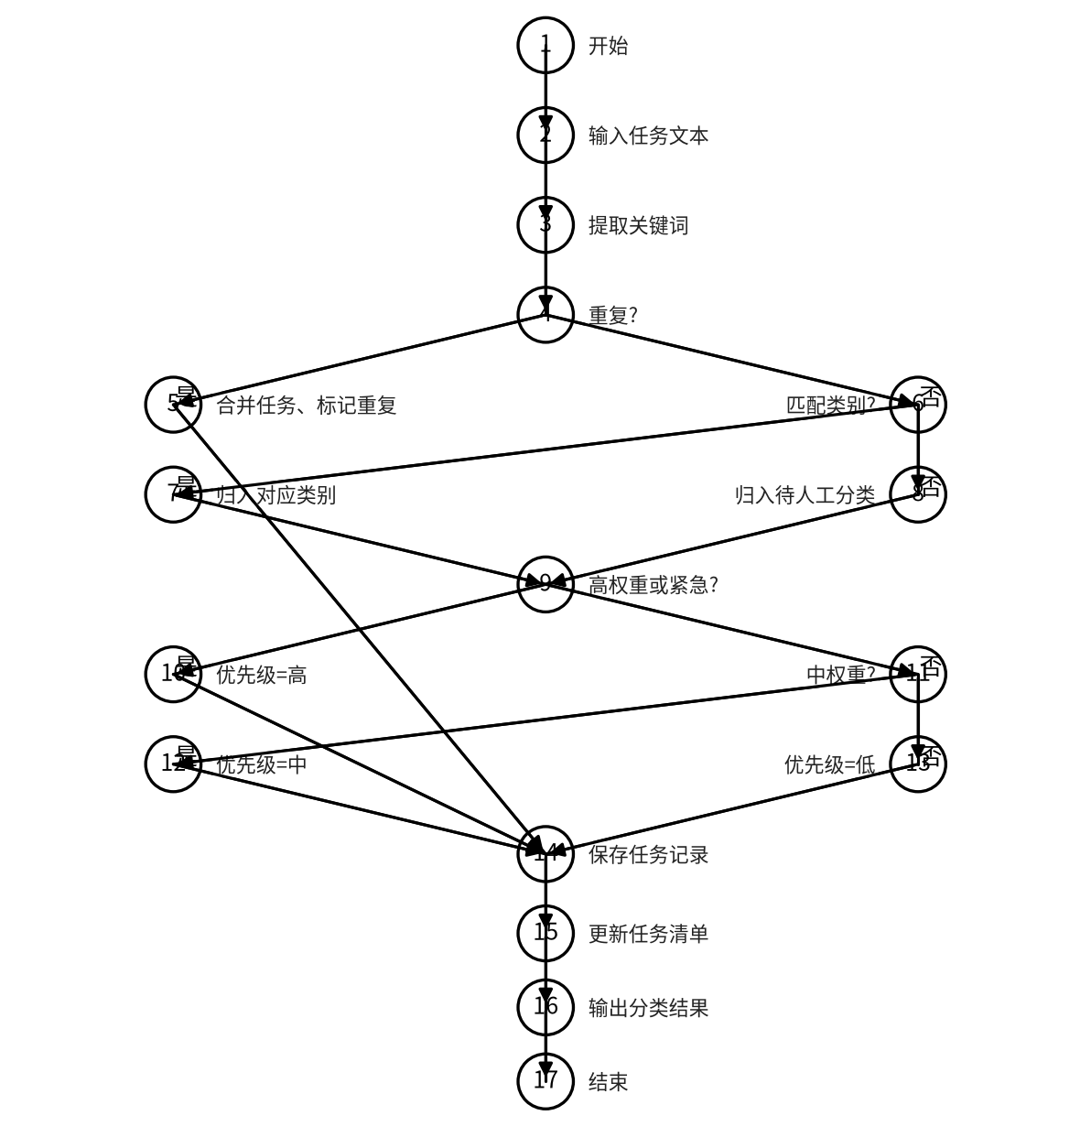
图4 智能归集与分类模块控制流图
该控制流图共有节点数N=17，边数E=20，判定节点数P=4。用McCabe方法的三种等价公式计算环形复杂度V(G)：
方法一（边-节点公式）：V(G)=E-N+2=20-17+2=5；
方法二（判定节点公式）：V(G)=P+1=4+1=5；
方法三（区域计数法）：该控制流图把平面划分为5个区域（4个内部封闭区域加1个外部区域），故V(G)=5。
三种方法计算结果一致：环形复杂度V(G)=5，说明该模块有5条独立的基本路径。模块规模适中、结构规整，复杂度较低，便于实现与测试。

四、实验总结
通过本次实验，我掌握了软件详细设计的常用表达工具及其适用场景：程序流程图直观表达算法的控制流程，判定表擅长描述多条件组合下的复杂决策规则，伪码介于自然语言与高级语言之间、便于向代码过渡，McCabe环形复杂度则从数量上度量程序控制流的复杂程度，为测试用例设计与程序结构评价提供了依据。
在行李托运费问题的设计中，我体会到将自然语言描述的收费规则逐层分解为“是否超重—国籍/残疾调整—舱位取价”的判定结构，并用判定表穷举全部条件组合，可有效避免规则遗漏；经McCabe计算，该算法环形复杂度为6，需要6条基本路径的测试覆盖。在“碎片化任务智能归集系统”的智能归集与分类模块设计中，我将系统的核心业务逻辑（关键词提取、任务去重、智能归类、优先级打分）落实到流程图与伪码，并借助判定表明确了重复、未匹配等特殊情况的处理策略，模块环形复杂度为5，结构清晰。本次实验使我对“详细设计决定程序质量”有了更具体的认识，也为后续编码实现和单元测试奠定了基础。

